**Arduino – Joystick**

Os pinos são definidos usando **#define**, para que os valores das variáveis sejam estabelecidos por todo programa sem alteração.

Usa-se o “serial.println” para escrever no monitor serial o valor dado pelo joystick utilizando a função “map” para converter os valores para a quantidade desejada, no caso para ângulos de 0 à 180 graus, e um if junto de um else para verificar o estado do botão do joystick.

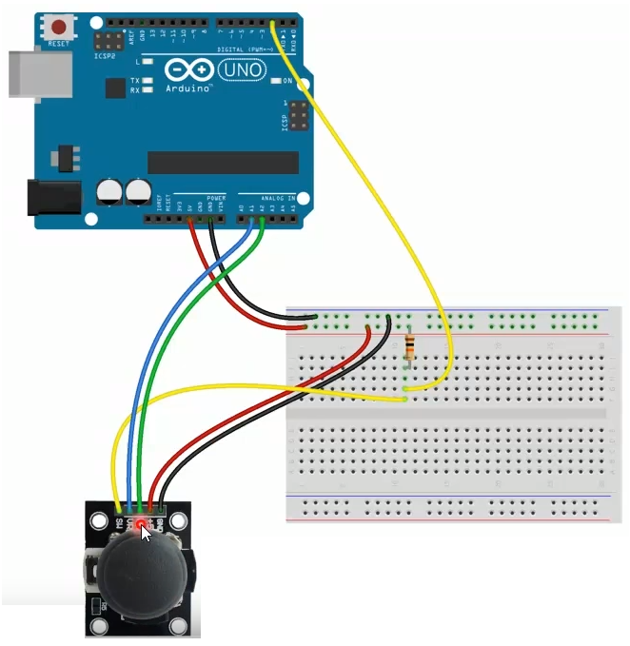

**Sketch**

#define pinVRx A2

#define pinVRy A1

#define pinSW 2

void setup() {

pinMode(pinVRx, INPUT); // variavel eixo x

pinMode(pinVRy, INPUT); // variavel eixo y

pinMode(pinSW, INPUT_PULLUP); // variavel botão

Serial.begin(9600); // inicia a comunicação serial

}

void loop() {

int valorVRx = analogRead(pinVRx);

int valorVRy = analogRead(pinVRy);

bool statusSW = digitalRead(pinSW);

Serial.print("Valor VRx: ");

Serial.print(map(valorVRx,0,1023,0,180)); // converte o valor "passado" pelo joystick para graus de 0 ate 180(eixo x)

Serial.print(" Valor VRy: ");

Serial.print(map(valorVRy,0,1023,1023,0)); // converte o valor "passado" pelo joystick para graus de 0 ate 180 (eixo y)

if (statusSW) { // verifica o botão apertado ou não

Serial.println(" Botao: [Solto] ");

} else {

Serial.println(" Botao: [Apertado] ");

}

}